实用拳法沂水团队2016年会
——张博
1月20日18时，大青山陈式太极拳实用拳法沂水团队2016年会在“男儿当自强”音乐声中拉开了帷幕。
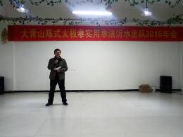
主持人：于剑同学
主持人于剑同学简要介绍了这次年会的筹备情况和举办这次年会的意义，然后由王方军同学致新年贺词.
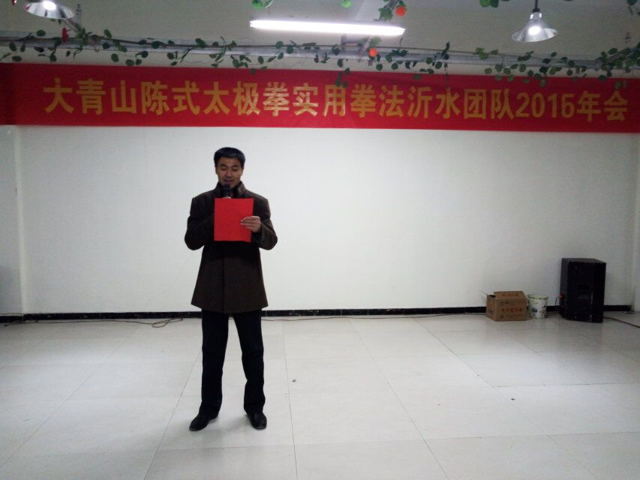
王方军同学致新年贺词
接下来由入室弟子来庆文对2015年沂水团队的发展情况进行了年度总结。
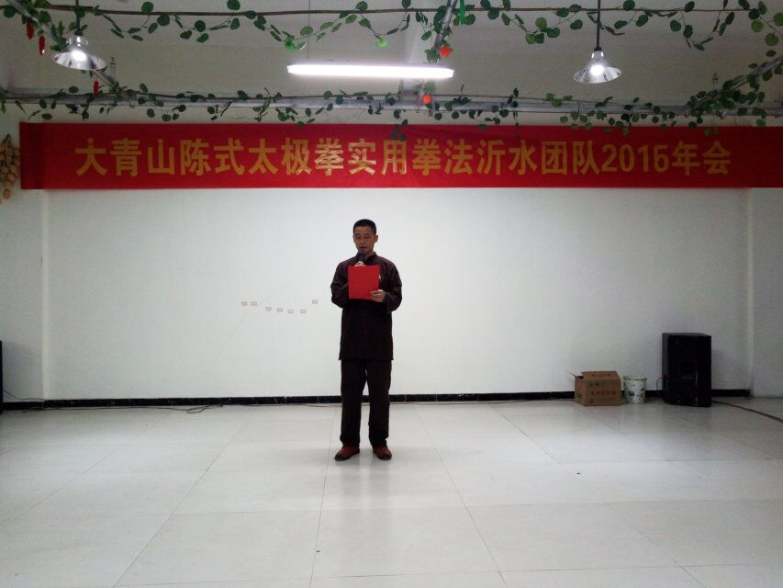
入室弟子来庆文作2015年终总结
来庆文说，2015年是沂水团队起步发展的一年，由最初的2个人发展到了现在的20多人，多的时候到了40多人，其中骨干学员有8人，学生有12人。
这一年来，沂水团队在陈中华老师和陈旭等各位教练的精心指导下，成功举办了3期培训班，组织外出学习4次，不仅在学员人数上有了增加，各位学员在练拳的热情和积极性上也有很大提高。尤其近期，在骨干学员的带领下，沂水团队的练拳热情空前高涨，几个骨干学员的一路练拳遍数每天都在15遍以上，学员张博每天平均在22遍以上，在学员中形成了比、学、赶、帮、超的良好氛围。

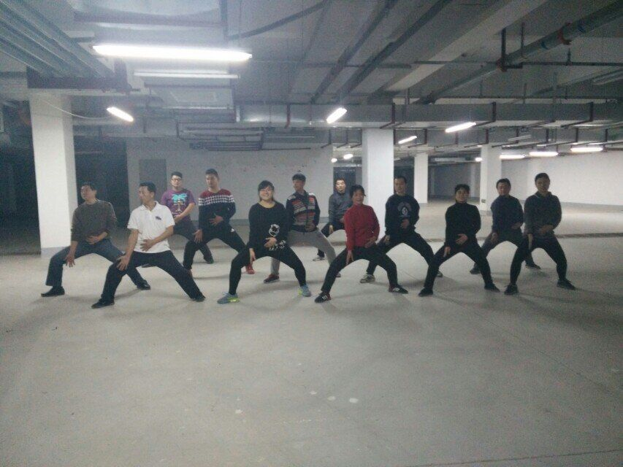
学员们在训练中
沂水团队本着“以心相交，方能成其久远”的团队发展宗旨，在学员练拳和相互交往中，确立了以珍惜缘分，珍惜时光；以善为念，学会感恩；以诚相待，以心相交！与高者为伍，与德者同行，必得善果的处事原则，全体学员心存敬畏，心怀感恩！感恩实用拳法，感恩陈中华老师和各位教练的教导和辛勤付出，感恩学员们的共同相伴。同学们表示，要身体力行，共同把实用拳法发扬光大。
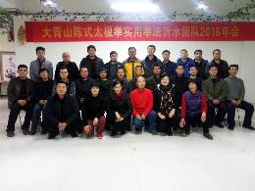
与会学员合影留念
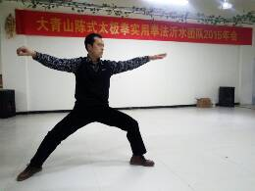
杨战同学表演13式
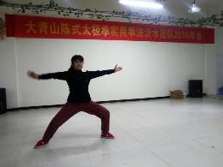
陈洪芹同学表演13式
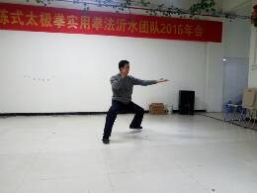
张博同学表演13式
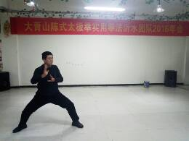
李庭松同学表演13式
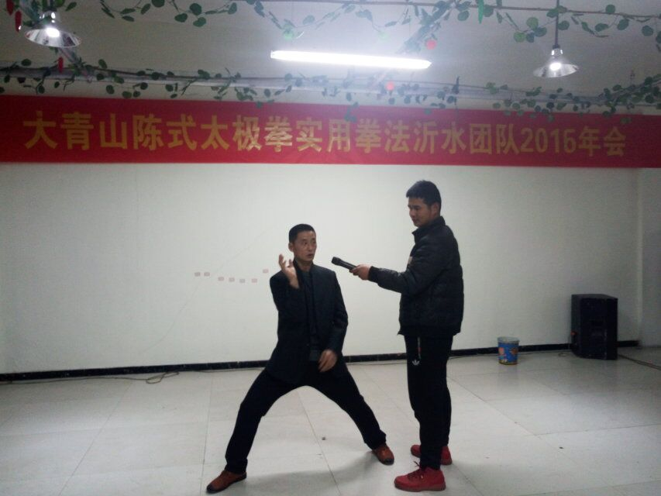
来庆文师兄讲解第一式“金刚捣碓”
晚宴后，全体与会学员合影留念。几名学员又表演了13式。最后，由来庆文讲解示范了第一式“金刚捣碓”。

